Revisi Tugas Applied Multivariate Analysis

Kenneth Manuel Lieyanto 160419041

Parameter model regresi dapat ditentukan dengan β = (X-1 \* X)-1 (X-1 Y). Berikut langkah perhitungan matriksnya menggunakan program Rstudio.

1. Membuat matrix X yang mewakili variable X1 sampai X5.

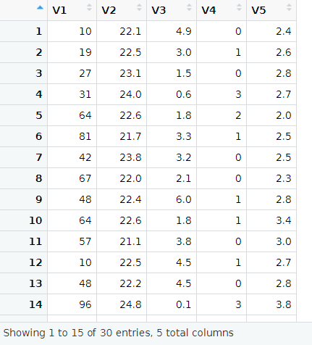2. Bind matrix 1\*n ke matrix X

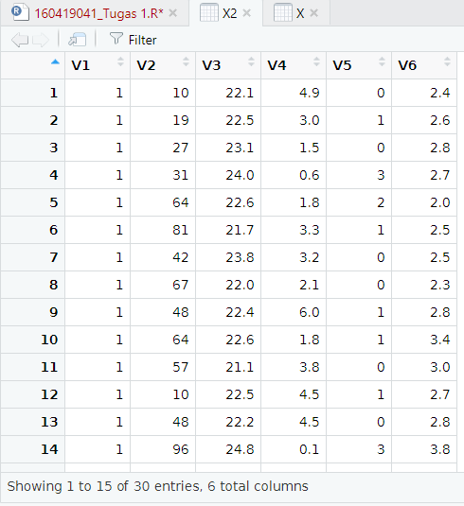

3. Transpose matrix X

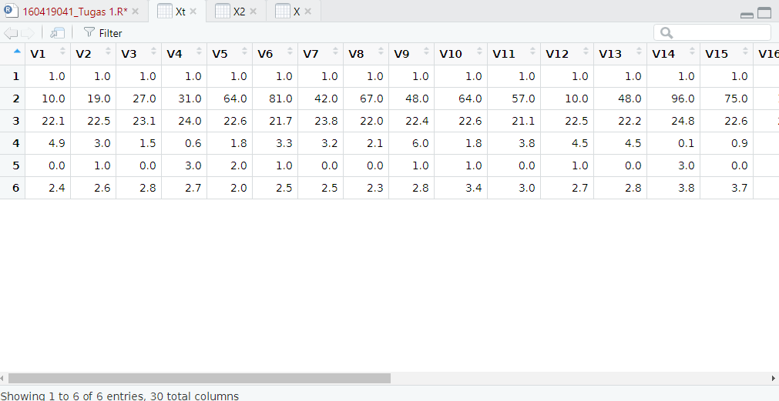4. XT \* X

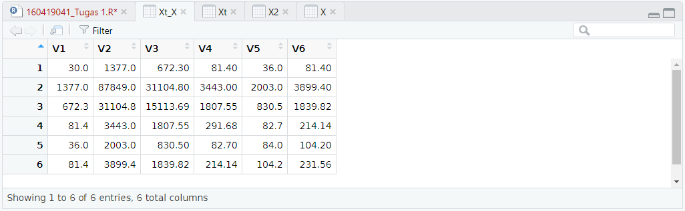5. (XT \* X)-1

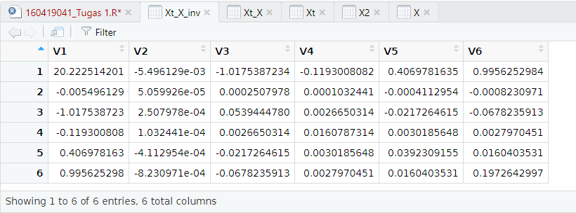

6. Membuat matrix Y yang mewakili volume penjualan karyawan baru.

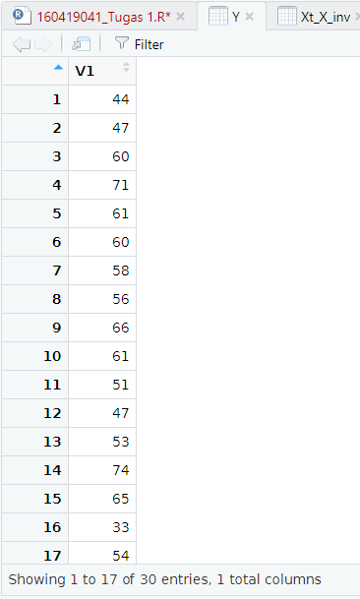7. XT \* Y

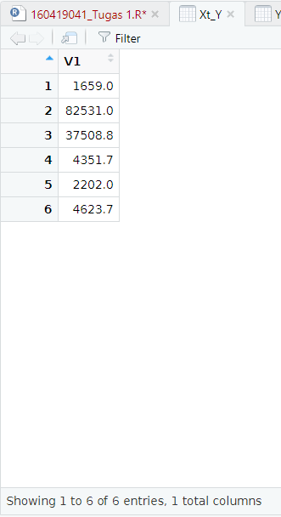

8. Hitung nilai parameter model regresi (β)

